
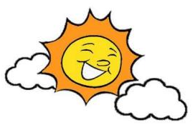
20251217| 小六班

Daily life
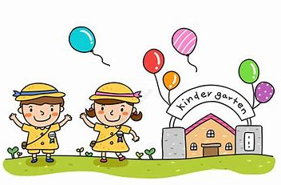

「来园情况」
今日星期三，共有22人来园，8人请假。
「日常生活观察」
序号 | 姓名 | 午餐 |  |  | 午睡 | 备注
序号 | 姓名 | 饭 | 菜 | 汤 | 午睡 | 备注
1 | 吴逸辰 | √ | √ | √ | √
2 | 邓云天 | √ | √ | √ | √
3 | 陈奕轩 | 请假
4 | 薛焱琛 | √ | √ | √ | √
5 | 江梓壕 | √ | √ | √ | √
6 | 袁子庆 | √ | √ | √ | √
7 | 镇博炀 | 请假
8 | 杜一恒 | √ | √ | √ | √
9 | 张家宁 | 请假
10 | 常元一 | √ | √ | √ | √
11 | 陈阳 | √ | √ | √ | √
12 | 刘翊鸣 | √ | √ | √ | √
13 | 周廷堃 | √ | √ | √ | √
14 | 万博睿 | √ | √ | √ | √
15 | 赵逸彤 | 请假
16 | 冯晏卿 | √ | √ | √ | √
17 | 丁安娜 | √ | √ | √ | √
18 | 刘沐苒 | √ | √ | √ | √
19 | 李沐晗 | √ |  | √ | √
20 | 王慕恬 | √ |  | √ | √
21 | 高杨 | 请假
22 | 张芯悦 | √ | √ | √ | √
23 | 熊梦瑶 | √ | √ | √ | √
24 | 赵书瑶 | 请假
25 | 王清悦 | 请假
26 | 李念 | √ | √ | √ | √
27 | 胡挽晴 | √ | √ | √ | √
28 | 顾若澄 | √ | √ | √ | √
29 | 周羽熙 | 请假
30 | 蒋悦雯 | √ | √ | √ | √
31 | 邓安琪 | 请假
「亲子互动」
上午孩子们一起玩了自己感兴趣的区域游戏。
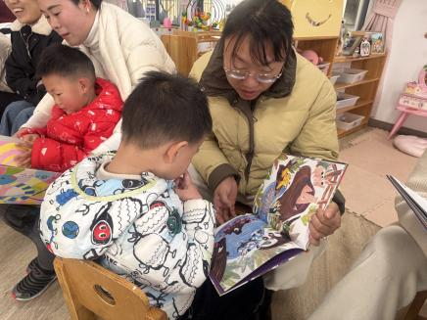 | 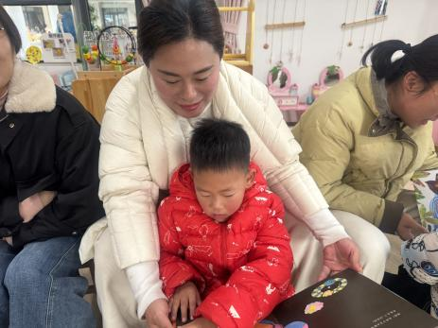 | 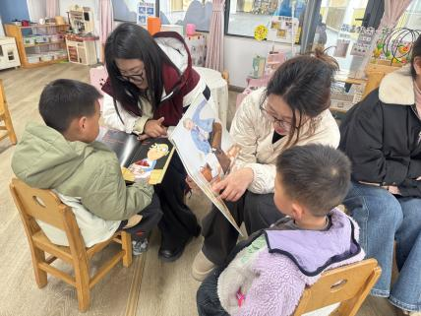
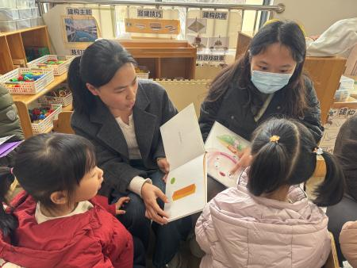 | 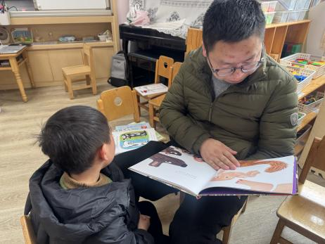 | 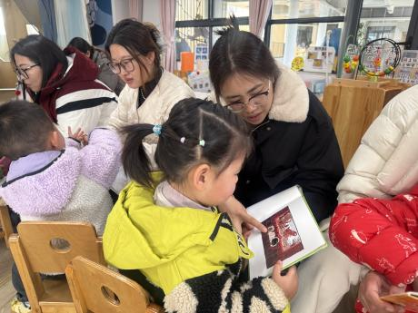

「集体活动」
健康：保护眼睛
随着孩子年龄的增加，看书、画画的机会日益增多，保护眼睛就显得日益重要，为此有必要让他们了解有关保护眼睛的方法,并在日常生活中注意保护自己的眼睛。
小班孩子对眼睛很熟悉，由于现代科技的发展,孩子看电视的时间太长,小班的孩子自控能力比较差,眼睛很容易受到伤害，大部分孩子不知如何正确去保护眼睛。
「温馨提醒」
1.最近天气变化，请家长们注意天气变化，及时增减衣物。近期手足口病等传染病传播，请大家注意孩子个人卫生，少去人群密集处。
2.个别孩子的指甲没有剪，请及时修剪。
3.明天不要忘记带反馈表哦。

